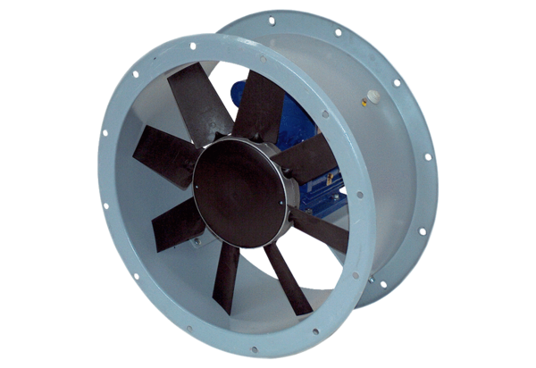Osiowy wentylator kanałowy DAR 71/6 ExOpakowanie jednostkowe: 1 sztukaAsortyment: C
Numer artykułu: 0073.0352Producent: MAICO

